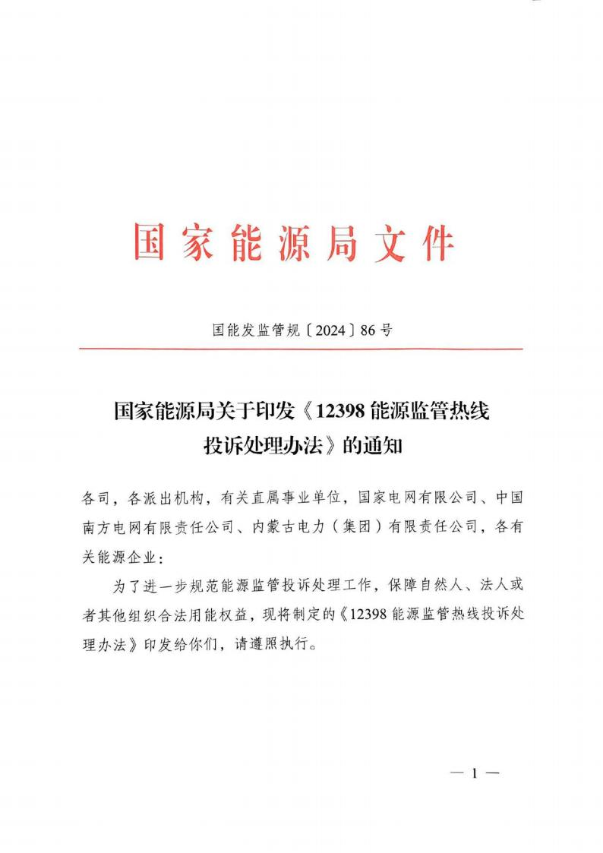

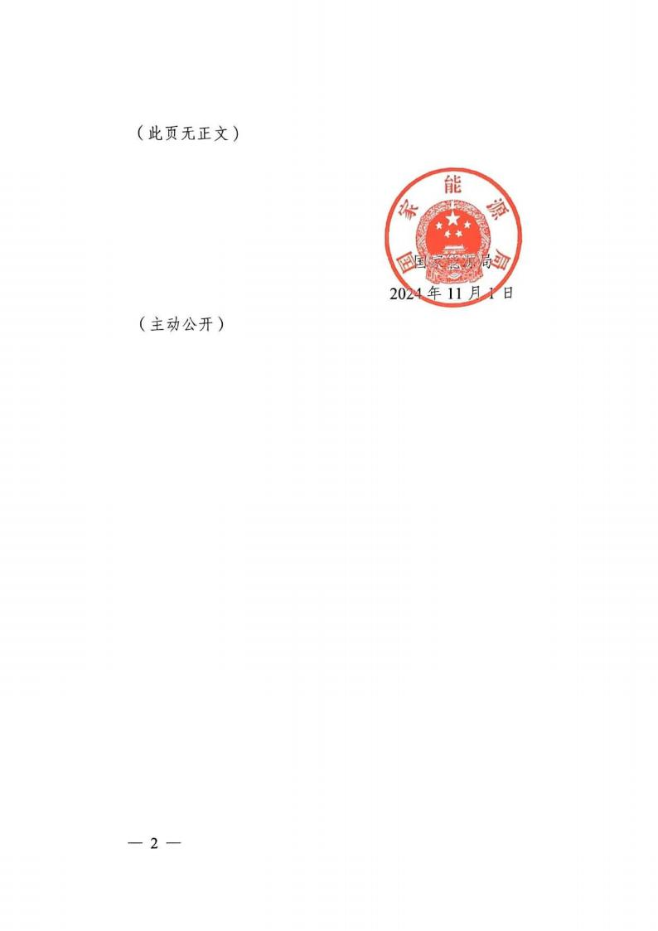

12398 能源监管热线投诉处理办法

第一章 总则
第一条 为了规范能源监管投诉处理工作，保障自然人、法 人或者其他组织合法权益，根据有关法律、法规、规章，制定本 办法。
第二条 自然人、法人或者其他组织对能源企业提供的用能 服务保障不满意，主张维护其用能权益的，可以提出投诉。
第三条 能源监管投诉处理坚持依法、及时、高效、为民的 原则。
第四条 国家能源局设立 12398 能源监管热线平台（ 以下简 称 12398 热线平台 ），12398 热线平台通过 12398 电话、微信公 众号、移动应用程序（APP）、电子邮件、传真等方式，统一接 收投诉事项。
12398 热线平台由 12398 能源监管热线中心（ 以下简称 12398 热线中心）运营管理。
第五条 国家能源局负责指导监督全国能源监管投诉处理 工作。国家能源局派出机构负责监管辖区内能源企业投诉办理情 况并处理投诉的异议申诉事项。能源企业负责办理与其相关的投 诉事项。
第六条 投诉人反映诉求属于信访、举报等事项的，依照有

关规定处理。

第二章 投诉接收
第七条 投诉人通过 12398 热线平台投诉，应当提供以下材 料或者信息：
（ 一）投诉人基本情况，包括自然人姓名、有效身份信息、 有效联系方式；法人名称、住所、统一社会信用代码，法定代表 人姓名、有效身份信息、有效联系方式；其他组织合法有效信息；
（ 二）被投诉人基本情况，包括被投诉人名称及其所在地；
（ 三）投诉请求、主要事实。
第八条 12398 热线中心收到投诉事项后应当及时在投诉举 报处理信息系统中记录，并在 1 个工作日内将投诉工单派发至相 关能源企业总部办理，同时转属地派出机构进行监管；对于属于 其他部门监督管理的，应当向投诉人做好解释说明。

第三章 投诉办理
第九条 能源企业收到投诉工单后，应当及时办理。根据不 同情形分别作出处理：
（一）属于能源企业责任的，应当积极采取有效措施妥善解 决；
（ 二）不属于能源企业责任或确无事实依据的，应当做好解 释说明。
第十条 能源企业应当自收到投诉事项之日起 10 个工作日

内作出办理结论，并采取电子邮件、短信、信函或电话等方式答 复投诉人，答复内容应包括办理情况、办理结论及依据，可以采 取的申诉、仲裁、诉讼等救济途径。投诉人要求书面答复的，应 当给予书面答复；投诉人对投诉办理结论不满意的，应当主动出 具书面答复。
第十一条 能源企业办结投诉事项后，应当及时在投诉举报 处理信息系统中反馈办理结果，包括投诉属实情况、责任认定情 况、投诉办理过程、投诉人满意情况、答复情况等内容。
第十二条 12398 热线中心应当自收到办结反馈之日起 3 个 工作日内回访投诉人，并如实记录回访情况。

第四章 异议申诉
第十三条 向 12398 热线平台反映的投诉事项经能源企业 处理后，有下列情形之一的，投诉人可以向 12398 热线平台提出 申诉：
（一）对能源企业作出的投诉办理结论存在异议的，可以自 收到能源企业答复之日起提出申诉；
（ 二）能源企业未在规定期限内告知投诉办理结论的，可以 在办理期限届满之日起提出申诉。
第十四条 投诉人提出申诉应当提供能源企业办理投诉情 况，说明申诉请求、理由、事实依据等。
第十五条 申诉事项实行属地管理原则，由申诉事项发生地

属地派出机构处理。 12398 热线中心收到申诉事项后，应当在 1 个工作日内转相关派出机构处理。
对于在全国或者能源行业有重大影响，或者申诉对象为能源 央企总部的事项，国家能源局可提级处理或者指定派出机构处理。
第十六条 对于符合第十三条、第十四条要求的申诉事项， 国家能源局及其派出机构原则上应当受理。有下列情形之一的， 不予受理：
（ 一）未提供第十四条规定的信息或者材料的；
（ 二）不属于国家能源局及其派出机构监管职责的；
（ 三）申诉人与被申诉人已经达成和解并执行的；
（ 四）申诉事项正在处理或者已经处理完毕的；
（ 五）申诉事项已经或者依法应当通过诉讼、仲裁等法定途 径处理的；
（ 六）法律、法规、规章、规范性文件另有规定的。
第十七条 国家能源局及其派出机构应当自收到申诉材料 之日起 5 个工作日内，作出受理或者不予受理的决定。
不予受理的，应当以电子邮件、短信、信函或电话等方式告 知申诉人，并说明理由以及申诉人可以采取的复议、诉讼等救济 途径； 申诉人要求书面答复的，应当给予书面答复。
第十八条 国家能源局及其派出机构应当对受理的申诉事 项进行调查核实，根据不同情形分别作出处理：
（ 一）申诉请求事实清楚，符合法律、法规、规章、规范性

文件规定的，予以支持；
（ 二）申诉请求缺乏事实根据或者不符合法律、法规、规章、 规范性文件规定的，不予支持；
（ 三）申诉请求事由合理但是缺乏法律、法规、规章、规范 性文件依据的，应做好解释说明。
依照前款第（ 一）项规定作出支持申诉请求决定的，国家能 源局派出机构应当责令或者督促被申诉人执行。
国家能源局及其派出机构发现被申诉人违反有关能源法律、 法规、规章的，应当依法进行查处。
第十九条 申诉事项应当自受理之日起 60 日内办结。有下 列情形之一的，可以延长办理期限，但延长期限不得超过 30 日， 并告知申诉人延期理由:
（ 一）申诉事项复杂，涉及多方主体的；
（ 二）申诉事项调查取证困难的；
（ 三）申诉事项需要专业鉴定的；
（ 四）申诉人提出新的事实、证据，需要进行调查核实的；
（ 五）其他需要延长办理期限的。
第二十条 申诉人向 12398 热线平台申请撤回申诉的，可以 终止办理。 申诉事项涉及违法违规的，应当继续依法依规查处。
第二十一条 国家能源局及其派出机构应当自作出办结决 定之日起 3 个工作日内以电子邮件、短信、信函或电话等方式答 复申诉人，答复内容应当包括调查核实情况、处理结果、依据以

及申诉人可以采取的复议、诉讼等救济途径；申诉人要求书面答 复的，应当给予书面答复；申诉人对申诉办理结果不满意的，应 当主动出具书面答复。
第二十二条 12398 热线中心应当自收到申诉办结反馈之日 起 3 个工作日内回访申诉人，并如实记录回访情况。

第五章 监督管理
第二十三条 国家能源局及其派出机构应当建立健全投诉 事项办理督办、考评、通报、问责、申诉、转办等机制，定期向 社会公布投诉处理情况和典型问题。
第二十四条 国家能源局及其派出机构应当加强投诉数据 分析研判，查找普遍性、倾向性问题，研究完善政策措施，推动 共性问题有效解决。
第二十五条 国家能源局派出机构对辖区内能源企业处理 投诉事项的情况实施全过程监管，掌握能源企业办理、答复等情 况，并对能源企业办理投诉的情况进行抽查。
国家能源局派出机构发现能源企业投诉处理不当的，应当进 行督办；发现能源企业存在违反有关能源法律、法规、规章行为 的，应当依法依规进行查处。
第二十六条 国家能源局及其派出机构、能源企业、12398 热线中心工作人员对于在处理投诉过程中知悉的商业秘密、个人 隐私，应当予以保密。

第二十七条 能源监管投诉处理工作人员在投诉处理工作 中存在滥用职权、以权谋私等违法违规行为的，依法依规追究有 关责任。
第二十八条 能源企业存在提供虚假材料、打击报复投诉人 等行为的，由国家能源局及其派出机构责令整改，符合行政处罚 条件的，依法给予行政处罚。

第六章 附则
第二十九条 本办法自2025 年 1 月 1 日起施行，有效期五 年。 《国家能源局关于印发<12398 能源监管热线投诉举报处理 办法>的通知》（ 国能监管〔2017〕25 号）同时废止。

